Введение

Для эффективной работы с данными необходимо правильно настроить среду, которая включает в себя установку сервера базы данных и инструментов для администрирования и разработки. В данном руководстве мы рассмотрим процесс установки необходимого программного обеспечения для работы с СУБД РедБД (RedDatabase) и инструментом разработки Red Expert (RedExpert).
РедБД — это современная система управления базами данных, основанная на открытом коде Firebird. Она обеспечивает высокую производительность, надежность и безопасность, что делает ее отличным выбором для проектов любого масштаба. Red Expert, в свою очередь, предоставляет удобный графический интерфейс для работы с базами данных, что значительно упрощает задачи администрирования и разработки.
Прежде чем приступить к созданию базы данных, необходимо установить и настроить сервер РедБД, а также установить Red Expert для удобной работы с данными. В этом руководстве мы поэтапно рассмотрим процесс установки и настройки, начиная с загрузки дистрибутивов и заканчивая проверкой соединения с базой данных.
После успешной установки программного обеспечения вы сможете приступить к созданию и управлению базами данных, выполнению запросов и оптимизации работы с информацией. Давайте начнем с установки необходимого ПО.

Установка РедБД
1 этап: Скачивание дистрибутива сервера
Установка РедБД 5.0
Для начала установки необходимо скачать дистрибутив РедБД. Для этого потребуется учетная запись на официальном сайте.
Перейдите по ссылке:
https://reddatabase.ru/ru/downloads/rdb50/5.0.0/
и выберите файл для скачивания:
RedDatabase-EE-5.0.0-linux-x86_64.bin.

2 этап: Скачивание дистрибутива СУБД
Для работы с базой данных также потребуется установить СУБД Red Expert.
Перейдите по ссылке:
https://reddatabase.ru/ru/downloads/redexpert/2025.02/
и выберите файл:
RedExpert-2025.02-linux-x86_64.bin.

Установка в РедОС выполняется через терминал.

3 этап: Установка сервера РедБД
Перейдите в директорию, где находится скачанный файл установки и откройте терминал. Для открытия терминала воспользуйтесь контекстным меню и выберите действие "Открыть терминал".
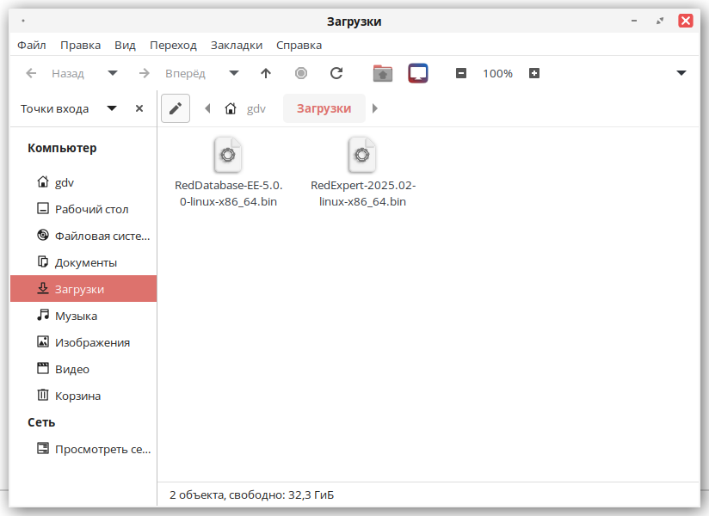
Рис. 1. Директория с дистрибутивами
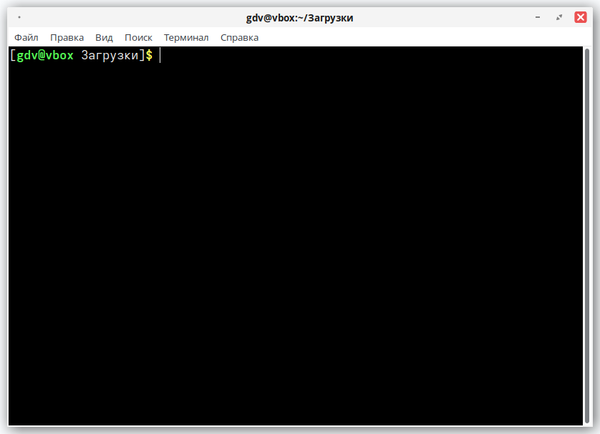
Рис. 2. Окно терминала с указанным путем к дистрибутивам

Выполните команду для предоставления прав на выполнение файла:
chmod +x RedDatabase-EE-5.0.0-linux-x86_64.bin
Запустите установку с правами администратора:
sudo ./RedDatabase-EE-5.0.0-linux-x86_64.bin
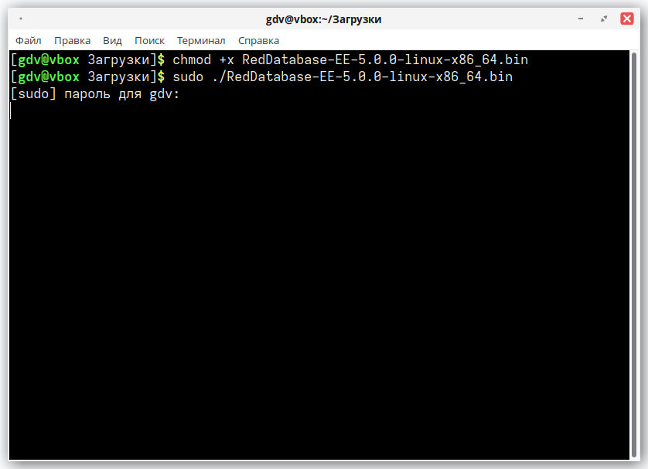
Рис. 3. Терминал с командами
После нажатия на Enter появится диалоговое окно для ввода пароля от учетной записи.
В процессе установки:
- Выберите язык интерфейса.
- Примите условия лицензионного соглашения.
- Выберите архитектуру сервера (рекомендуется classic).
- Установите пароль для системного администратора.
- Завершите установку.

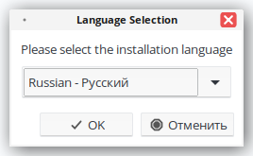
Рис. 4. Окно выбора языка

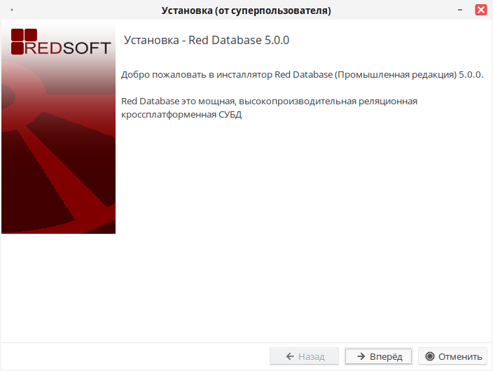
Рис. 5. Окно начала установки

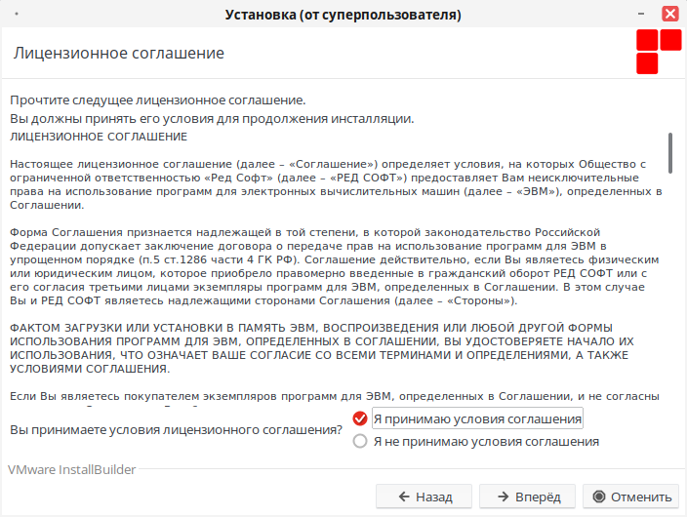
Рис. 6. Окно соглашения

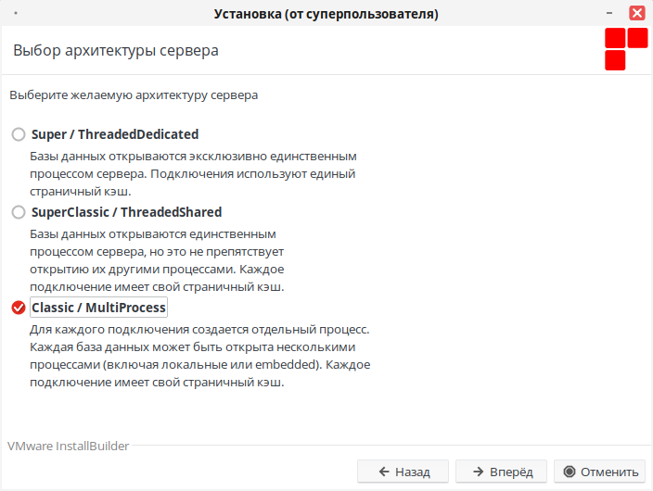
Рис. 7. Окно выбора архитектуры сервера
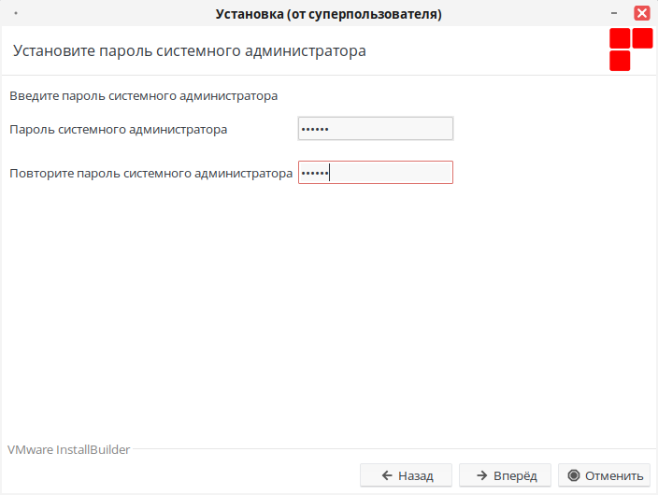
Рис. 8. Окно ввода пароля

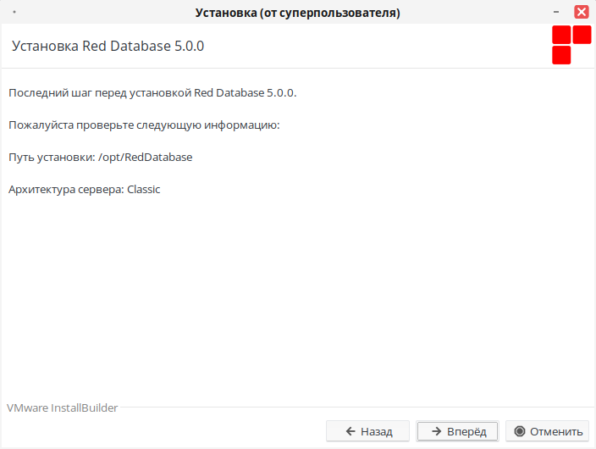
Рис. 9. Окно установки

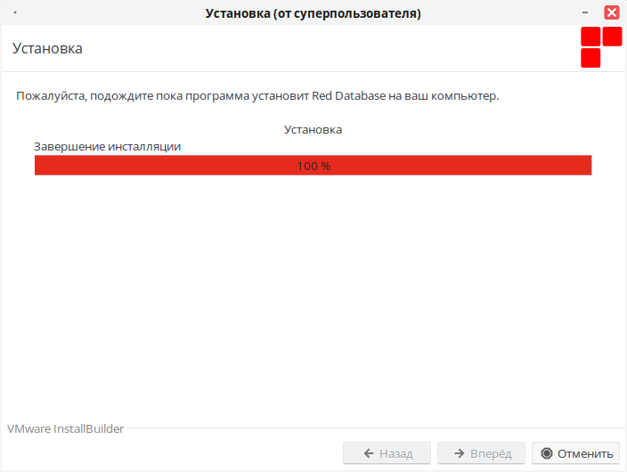
Рис. 10. Окно процесса установки
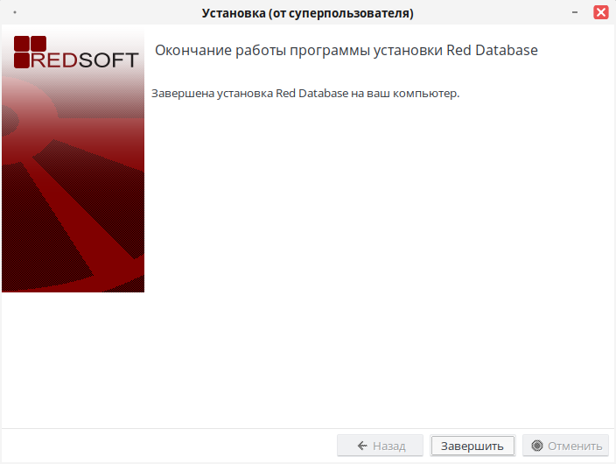
Рис. 11. Окно завершения установки

После завершения установки сервер РедБД будет готов к работе.

Для запуска сервера выполните команду:
systemctl start firebird

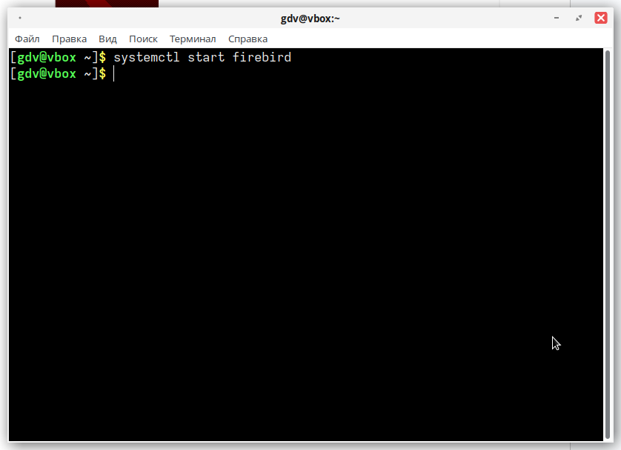
Рис. 12. Терминал с командой для запуска сервера
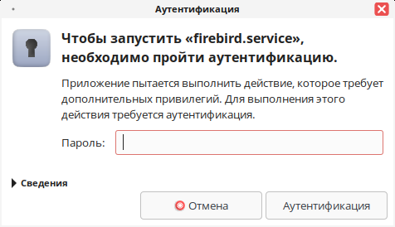
Рис. 13 Окно ввода пароля для запуска сервера

4 этап: Установка Red Expert

Перейдите в директорию с файлом установки Red Expert.
Выполните команду для предоставления прав на выполнение файла:
chmod +x RedExpert-2025.02-linux-x86_64.bin
Запустите установку с правами администратора:
sudo ./RedExpert-2025.02-linux-x86_64.bin

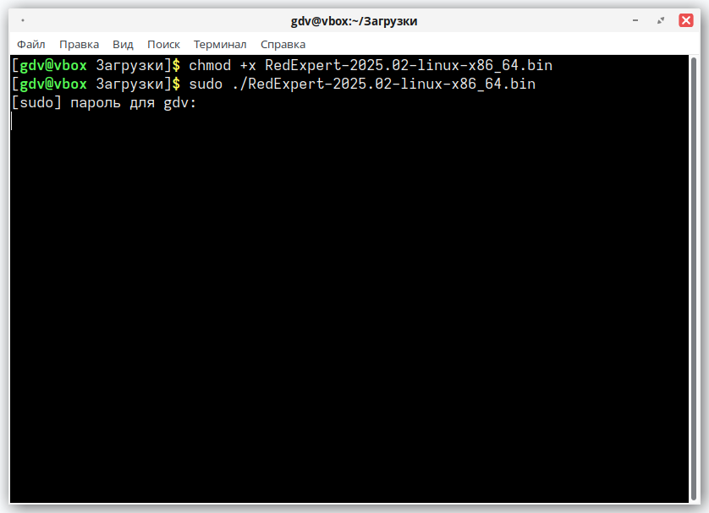
Рис. 14 Установка в терминале

В процессе установки:
- Выберите язык интерфейса.
- Примите условия лицензионного соглашения.
- Установите пароль для системного администратора.
- Завершите установку.

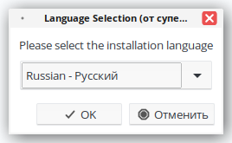
Рис. 15. Окно выбора языка

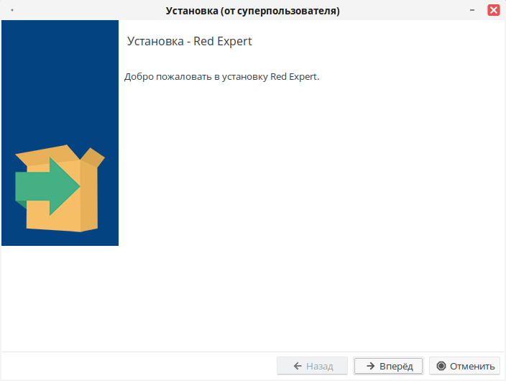
Рис. 16. Окно начала установки
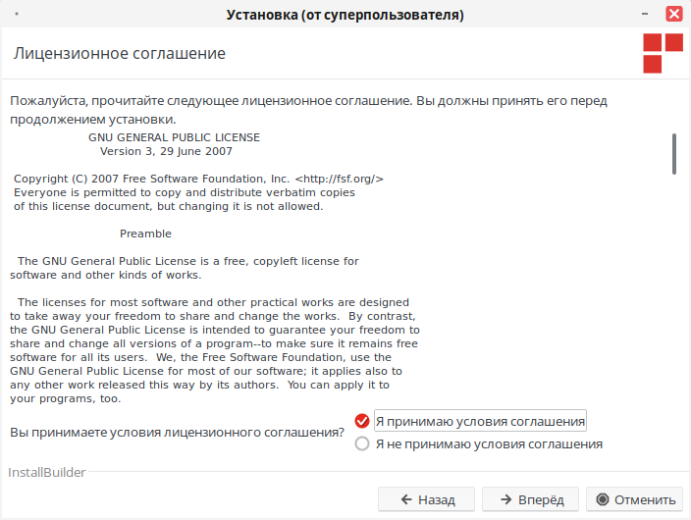
Рис. 17. Окно принятия соглашения

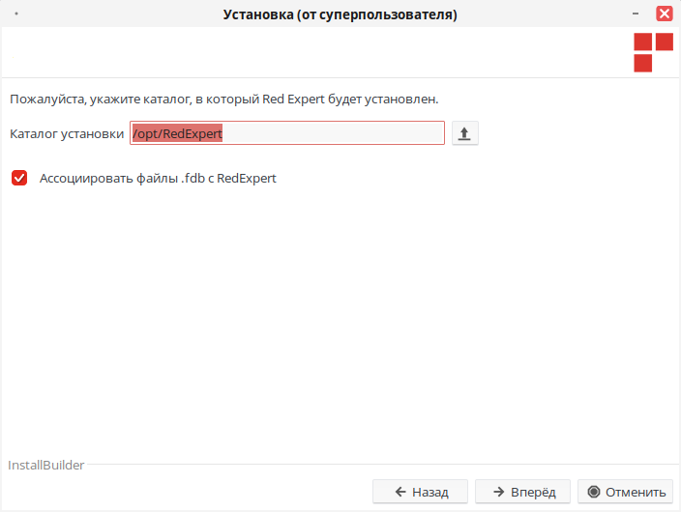
Рис. 18. Окно подтверждения каталога
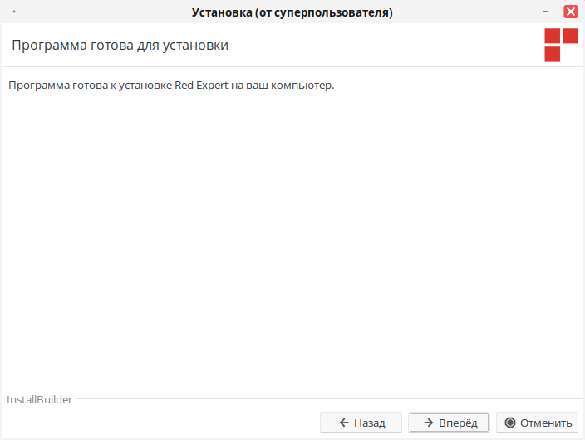
Рис. 19. Продолжение установки

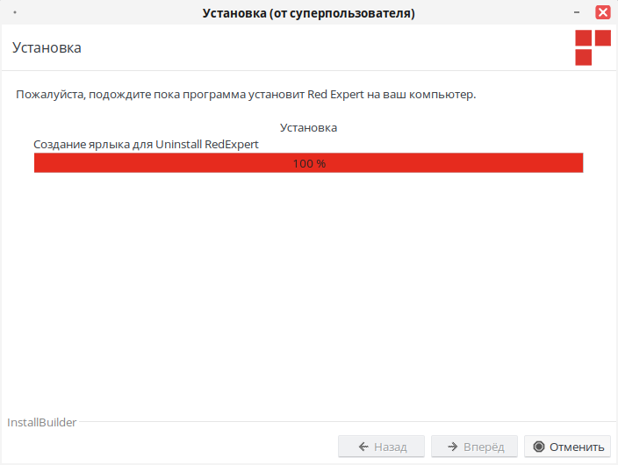
Рис. 20 Окно процесса установки
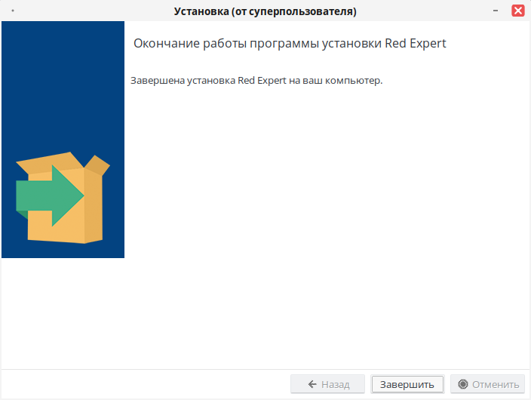
Рис. 21. Окно завершения установки.

После установки программа доступна в меню “Программирование”
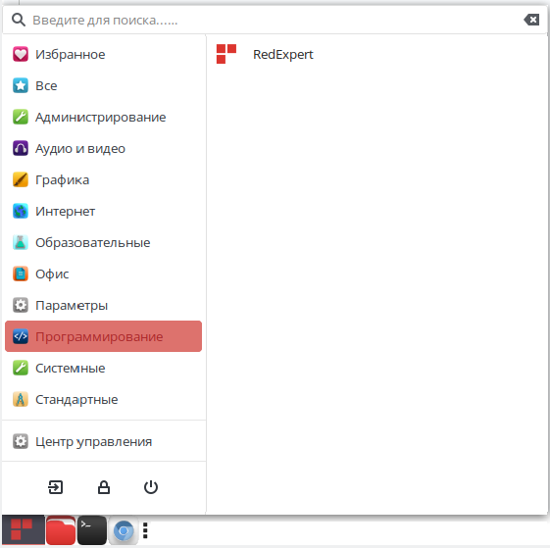
Рис. 22. Меню ОС

5 этап: Проверка соединения с базой данных

Запустите Red Expert. При первом запуске может возникнуть ошибка, связанная с отсутствием Java. В этом случае программа предложит автоматически установить недостающие компоненты.

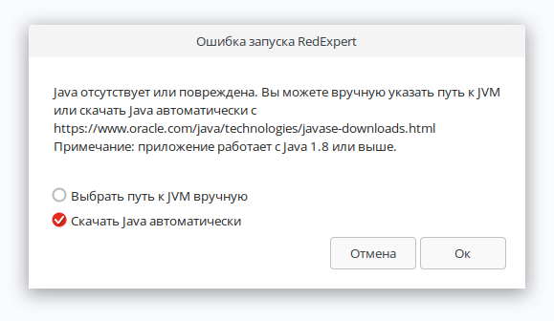
Рис. 23. Подтверждение установки недостающих компонентов
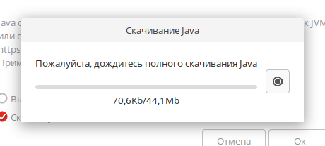
Рис. 24. Установка недостающих компонентов

После установки Java откроется интерфейс Red Expert.
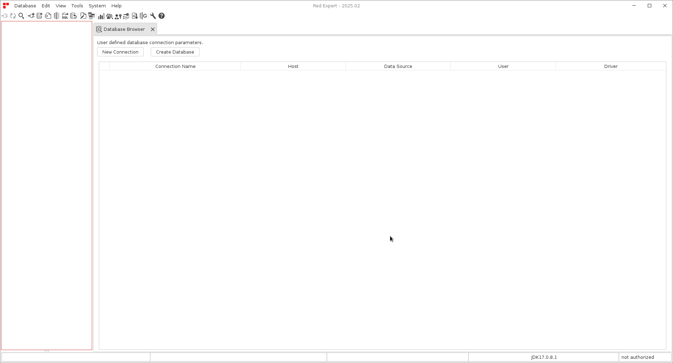
Рис. 25. Окно Red Expert

Для проверки соединения с базой данных убедитесь, что сервер РедБД запущен (выполняли ранее в терминале).
Создайте новое соединение, указав:
- Имя соединения: любое
- Файл базы данных: employee.fdb (по умолчанию)
- Имя пользователя: sysdba
- Пароль пользователя: пароль администратора
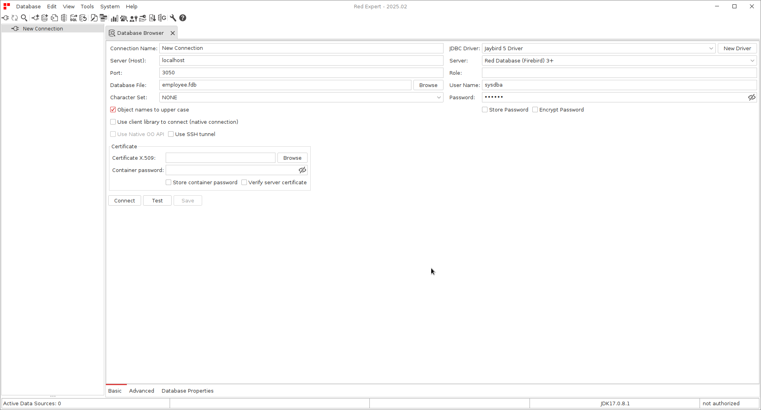
Рис. 26. Окно создания тестового подключения

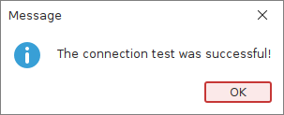
Рис. 27. Окно подтверждения тестового подключения

Теперь вы готовы к работе с базами данных в РедБД и Red Expert. В следующих разделах методички будут рассмотрены основные операции по созданию и управлению базами данных, а также импорт данных.

Выполнение задания ДЭ

Модуль № 1:
Разработка, администрирование и защита баз данных

На основе описания предметной области необходимо создать базу данных в выбранной СУБД для разрабатываемой системы. Обязательна 3 нормальная форма с обеспечением ссылочной целостности. При разработке базы данных обратить внимание на согласованную схему именования, создать необходимые первичные и внешние ключи.
На данном этапе нет необходимости воспроизводить все сущности предметной области, достаточно создать таблицы, поля с подходящими типами данных и связи, непосредственно относящиеся к разрабатываемой подсистеме и ее функционалу.
Получить ER-диаграмму средствами СУБД: ER-диаграмма должна быть представлена в формате PDF и содержать таблицы, связи между ними, атрибуты и ключи (типами данных на данном этапе можно пренебречь).
Заказчик системы предоставил файлы с данными (с пометкой import в ресурсах) для переноса в новую систему. Необходимо подготовить данные файлов для импорта и загрузить в разработанную базу данных.
Сохранить полученные результаты: создать скрипт БД. Необходимые приложения:
Приложение 1: Описание предметной области.

Шаги выполнения:
  - Изучите описание предметной области, предоставленное заказчиком.
  - Определите ключевые сущности и их атрибуты, которые необходимы для реализации подсистемы.
  - Убедитесь, что выбранные сущности и связи соответствуют функционалу подсистемы (продукция, материалы, партнеры).

Обратите внимание, в данном задании необходимо разработать только те сущности, непосредственно относящиеся к разрабатываемой подсистеме и ее функционалу.

1 Этап: Создание базы данных и таблиц

Перед созданием БД подготовьте папку, в которой будет размещаться файл БД.
Владельцем папки необходимо сделать пользователя reddatabase.
sudo mkdir /db
sudo chown reddatabase /db

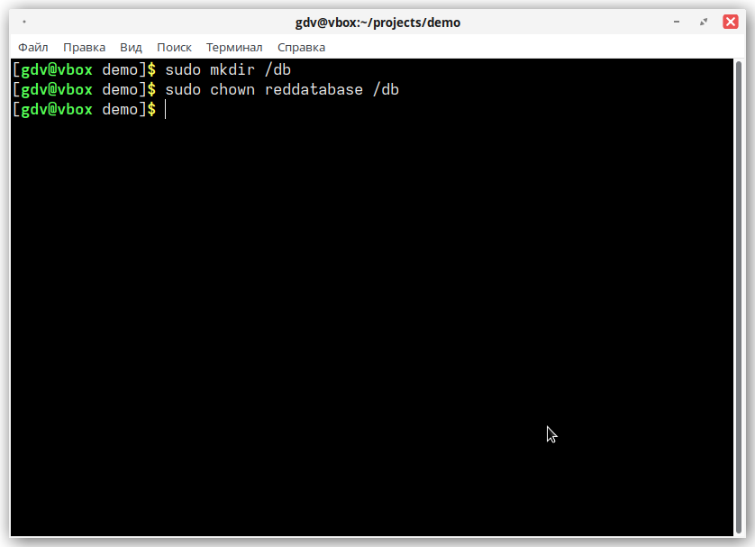
Рис. 1. Создание папки в терминале и назначение прав

В главном окне Red Expert нажмите на кнопку "Создать базу данных" (или выберите соответствующий пункт в меню).
В открывшемся окне укажите параметры базы данных:
Имя подключения: DemoConnection
Файл базы данных: /db/demo.fdb
Имя пользователя: sysdba
Пароль: пароль администратора
Нажмите "Create", чтобы создать базу данных.
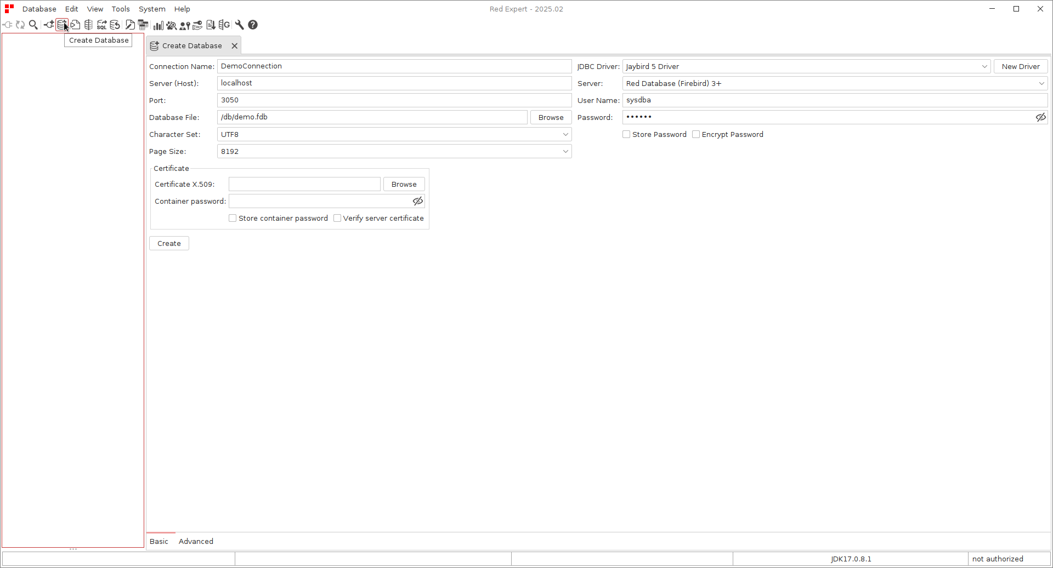
Рис. 2. Окно создания БД

После создания БД в главном окне Red Expert появится соединение DemoConnection, подключится к которому необходимо с помощью контекстного меню и команды “Connect”.
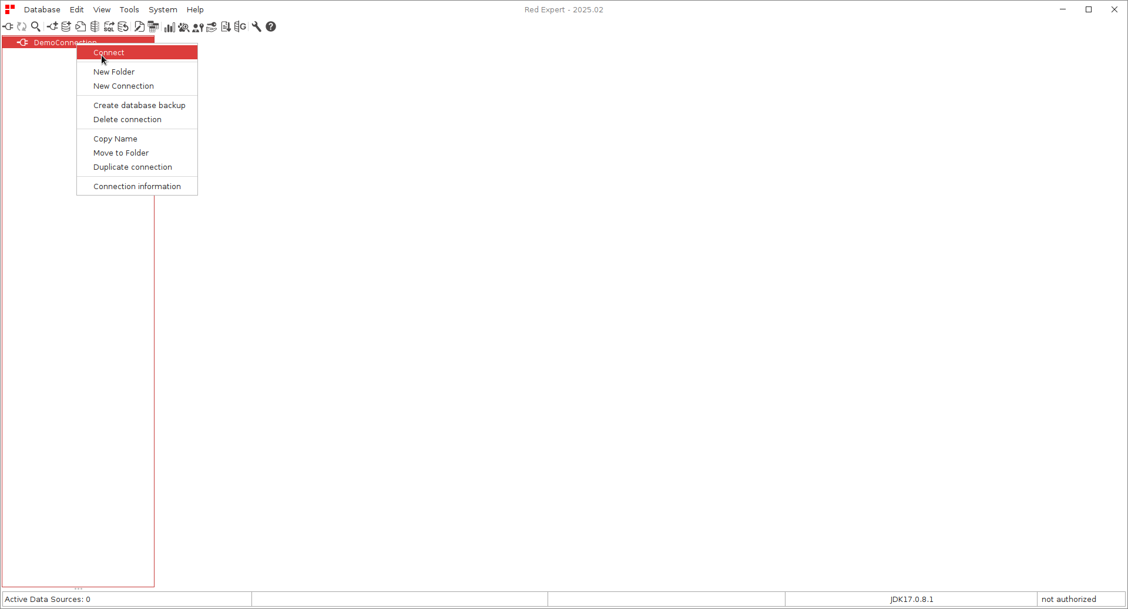
Рис. 3. Окно подключения

После создания БД в главном окне Red Expert появится соединение DemoConnection, подключится к которому необходимо с помощью контекстного меню и команды “Connect”.

Подробное описание интерфейса и всех компонентов в документации вендора:
https://rdb.red-soft.ru/docs/RedExpert-2024.11-guide-ru.pdf.

С учетом связей в таблицах необходимо создать таблицы:

CREATE TABLE PRODUCT_TYPE(
PRODUCT_TYPE_ID INT GENERATED BY DEFAULT AS IDENTITY PRIMARY KEY,
PRODUCT_TYPE_NAME VARCHAR(100),
PRODUCT_TYPE_COEFFICIENT DECIMAL(10,2)
);

CREATE TABLE MATERIAL_TYPE(
MATERIAL_TYPE_ID INT GENERATED BY DEFAULT AS IDENTITY PRIMARY KEY,
MATERIAL_TYPE_NAME VARCHAR(100),
PERCENTAGE_DEFECTIVE_MATERIAL DECIMAL(5,4)
);

CREATE TABLE PRODUCT(
PRODUCT_ARTICLE VARCHAR(7) PRIMARY KEY, --указываем varchar с учетом возможных 30% изменений в задание ДЭ, можно указать INT, нужно будет исходить из задания, varchar усложняет импорт
PRODUCT_NAME VARCHAR(100),
MINIMUM_COST_FOR_PARTNER DECIMAL(15,2),
PRODUCT_TYPE INT,
FOREIGN KEY (PRODUCT_TYPE) REFERENCES PRODUCT_TYPE(PRODUCT_TYPE_ID)
);

CREATE TABLE PARTNER_TYPE(
PARTNER_TYPE_ID INT GENERATED BY DEFAULT AS IDENTITY PRIMARY KEY,
PARTNER_TYPE_NAME VARCHAR(100)
);

CREATE TABLE PARTNER(
PARTNER_ID INT GENERATED BY DEFAULT AS IDENTITY PRIMARY KEY,
PARTNER_NAME VARCHAR(100),
DIRECTOR VARCHAR(100),
DIRECTOR_MAIL VARCHAR(100),
DIRECTOR_PHONE VARCHAR(25),
PARTNER_LEGAL_ADDRESS VARCHAR(100),
PARTNER_INN VARCHAR(100),
PARTNER_RATING INT,
PARTNER_TYPE INT,
FOREIGN KEY (PARTNER_TYPE) REFERENCES PARTNER_TYPE(PARTNER_TYPE_ID)
);

CREATE TABLE SALE(
SALE_ID INT GENERATED BY DEFAULT AS IDENTITY PRIMARY KEY,
PRODUCT_ARTICLE VARCHAR(7), --указать тот тип данных, который был указан в PRODUCT
PARTNER INT,
PRODUCT_COUNT INT,
SALE_DATE DATE,
FOREIGN KEY (PARTNER) REFERENCES PARTNER(PARTNER_ID),
FOREIGN KEY (PRODUCT_ARTICLE) REFERENCES PRODUCT(PRODUCT_ARTICLE)
);

CREATE TABLE PRODUCT_MATERIAL_TYPE(
PRODUCT_MATERIAL_TYPE_ID INT GENERATED BY DEFAULT AS IDENTITY PRIMARY KEY,
PRODUCT VARCHAR(7),
MATERIAL_TYPE INT,
FOREIGN KEY (PRODUCT) REFERENCES PRODUCT(PRODUCT_ARTICLE),
FOREIGN KEY (MATERIAL_TYPE) REFERENCES MATERIAL_TYPE(MATERIAL_TYPE_ID)
);

При создании таблиц необходимо выделить код одной таблицы и выполнить его. Создайте таблицы по одной в представленной последовательности.

2 Этап: Импорт данных
С учетом связей в таблицах необходимо определить логику импорта:

- Импорт Product_type_import.xlsx (форматирование данных не требуется)
Возможные ошибки: при импорте данных появляется 2 записи NULL, для решения проблемы скопируйте только данные и перенесите в новую таблицу Excel. Сохраните новый файл и используйте его для импорта.
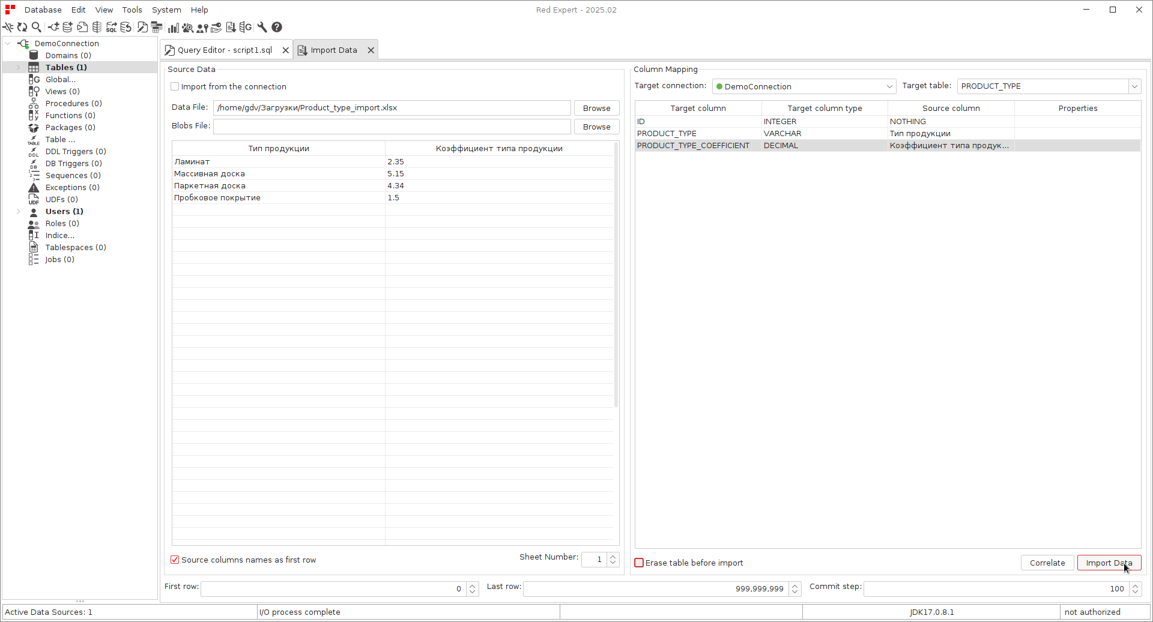
Рис. 4. Окно импорта
- Импорт
В окне импорта данных необходимо выбрать файл с данными, установить галочку напротив пункта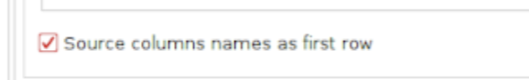
Далее необходимо выбрать подключение и таблицу для импорта, соотнести столбцы и нажать на кнопку “Import Data”.
По аналогии необходимо импортировать данные в остальные таблицы.
Если вы не изменяли файл Product_type_import.xlsx, то заходим в таблицу Product_type и удаляем 2 последних столбца типа NULL
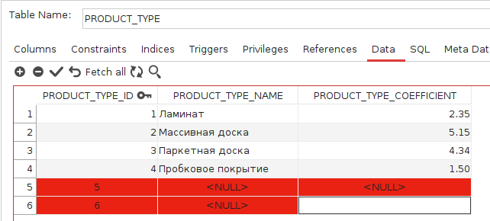
2.1 Далее импортирует файл Material_type_import.xlsx в таблицу MATERIAL_TYPE
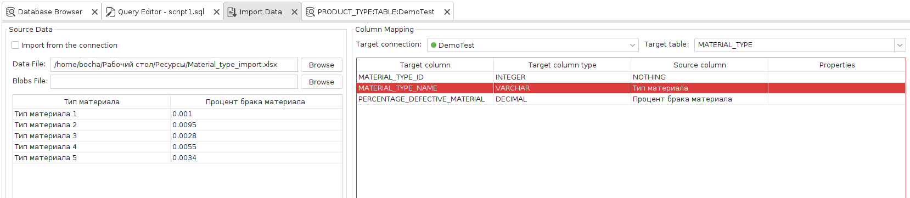
2.2 Следующий файл для импорта Product_import.xlsx в таблицу PRODUCT. Для корректного импорта нашего файла мы должны изменить наш файл Product_import.xlsx, либо же менять в скрипте тип столбцов.
Перейдём в таблицу PRODUCT_TYPE в которую мы уже импортировали данные.
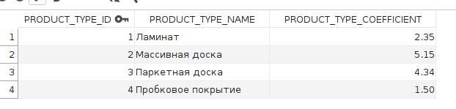
Автоматически каждой ячейки в таблице задаётся ID, поэтому для каждого типа продукта свой идентификационный номер.
В файле Product_import.xlsx мы должны поменять название на его ID.
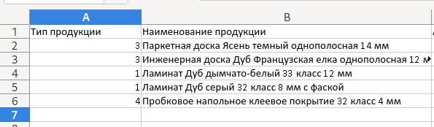
Рис – изменённая таблица Product_import.xlsx
Также в скрипте при создании таблицы, мы установили столбцу артикул тип varchar, поэтому нужно изменить этот столбец.
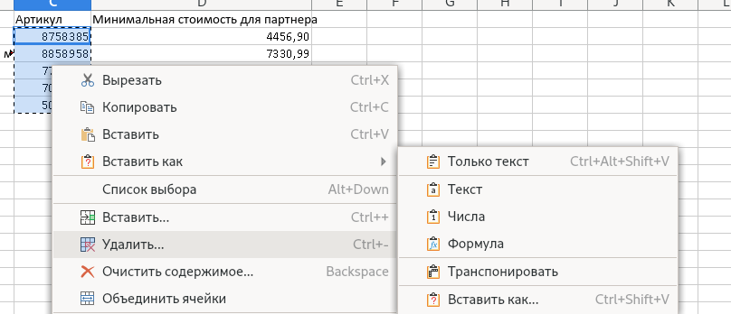
Копируем все данные в ячейки «Артикул» и вставляет «Только текст». Тип столбца выбираем «текст».
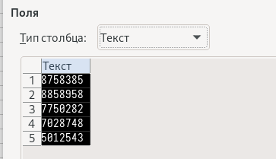
Теперь мы можем импортировать Product_import.xlsx в таблицу PRODUCT.
2.3 В таблице PARTNER_TYPE создаём 4 столбца и заполняем следующим образом:
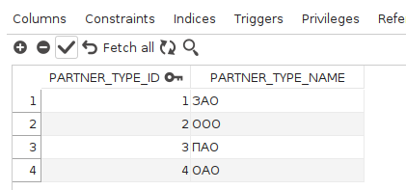
Теперь мы можем изменить файл Partners_import.xlsx следующим образом:
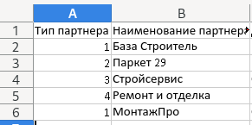
2.4 Partner_product_import.xlsx импортируем в SALE. Сначала нужно отредактировать Partner_product_import.xlsx.
В пустую ячейку копируем «Артикул» и «Имя продукта» по артикулу с таблицы PRODUCT в файл Partner_product_import.xlsx
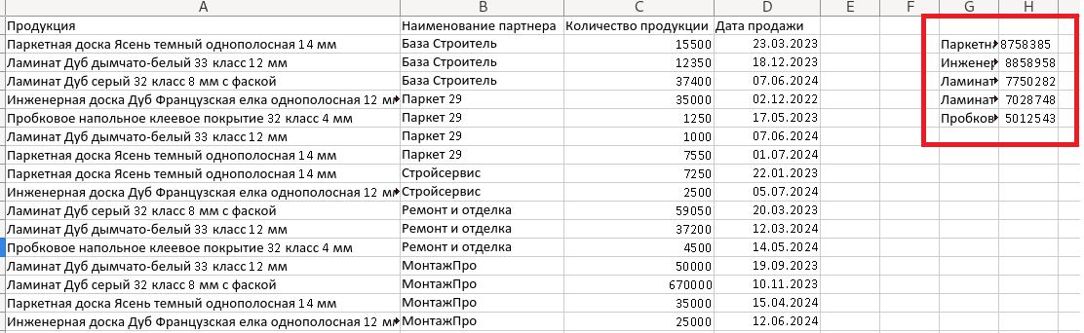
Нужно заменить продукции на их артикул. Для этого есть несколько способов (Вручную, но количество продукции может быть очень много, из-за чего это будет затратно по времени). Мы используем формулу «ВПР».
Вставляем столбец перед нашей таблицей «Продукция»
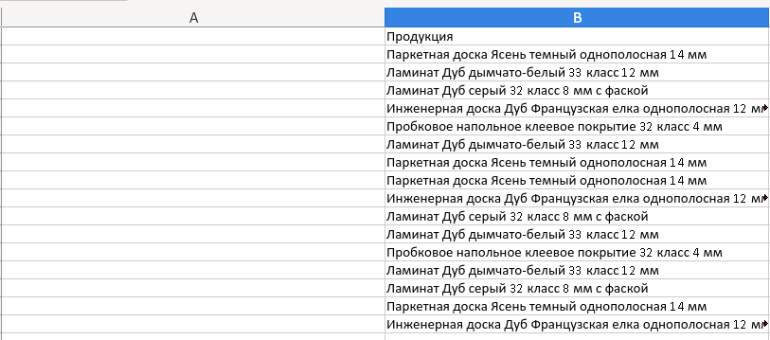
Формула (ВПР(B2;Выделенные столбцы 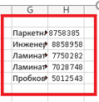;2;0)
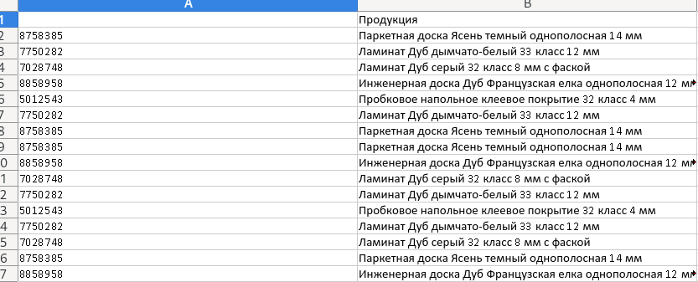
После выделяем данный столбец и вставляем как текст, чтобы после удаления ненужных данных для расчёта, ничего не сломалось, так как мы используем формулу.
Тоже самое делаем для «наименование партнёра». А столбец «Дата продажи» меняем формат даты, для корректного импорта и вставляем как текст.
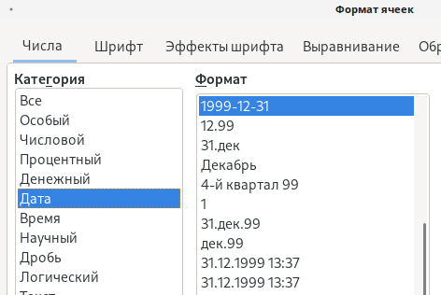
Теперь можем импортировать!

- Построение ER-модели
Для построения ER-модели необходимо выбрать пункт меню “Инструменты” -> “Редактор ER модели”

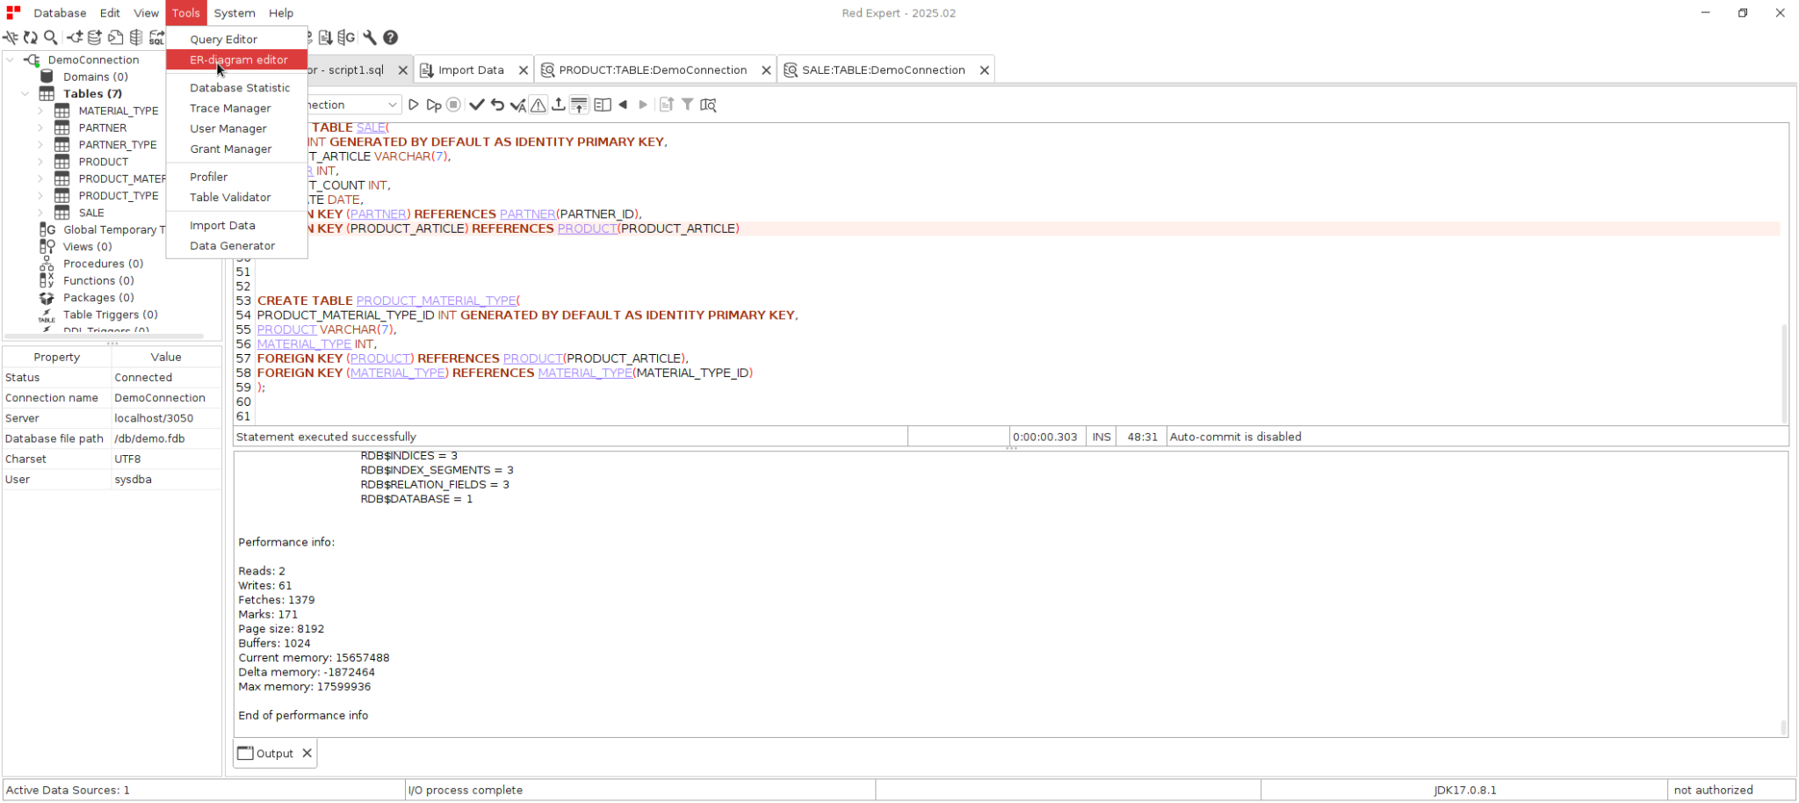
Рис. 5. Окно формирования ER-диаграммы (1)

В открывшемся окне необходимо выбрать пункт “Реверс инженеринг”
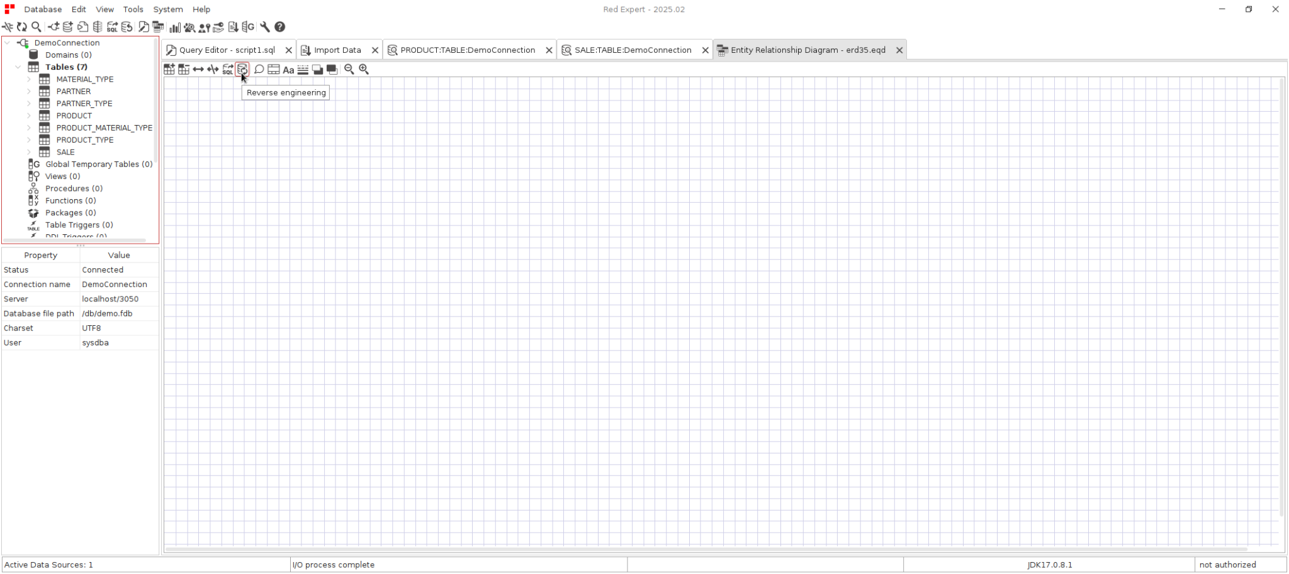
Рис. 6. Окно формирования ER-диаграммы (2)

Выбрать таблицы для построения модели
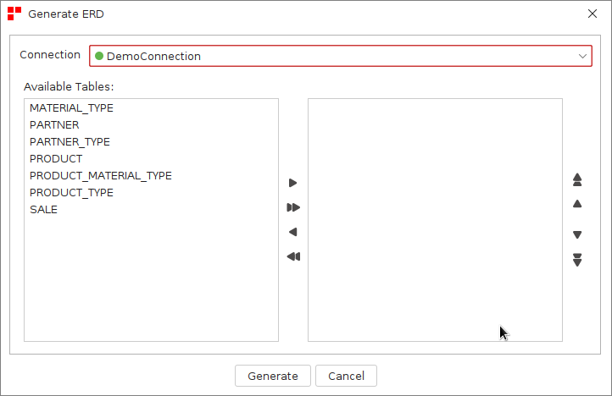
Рис. 7. Выбор таблиц
Получаем итог:
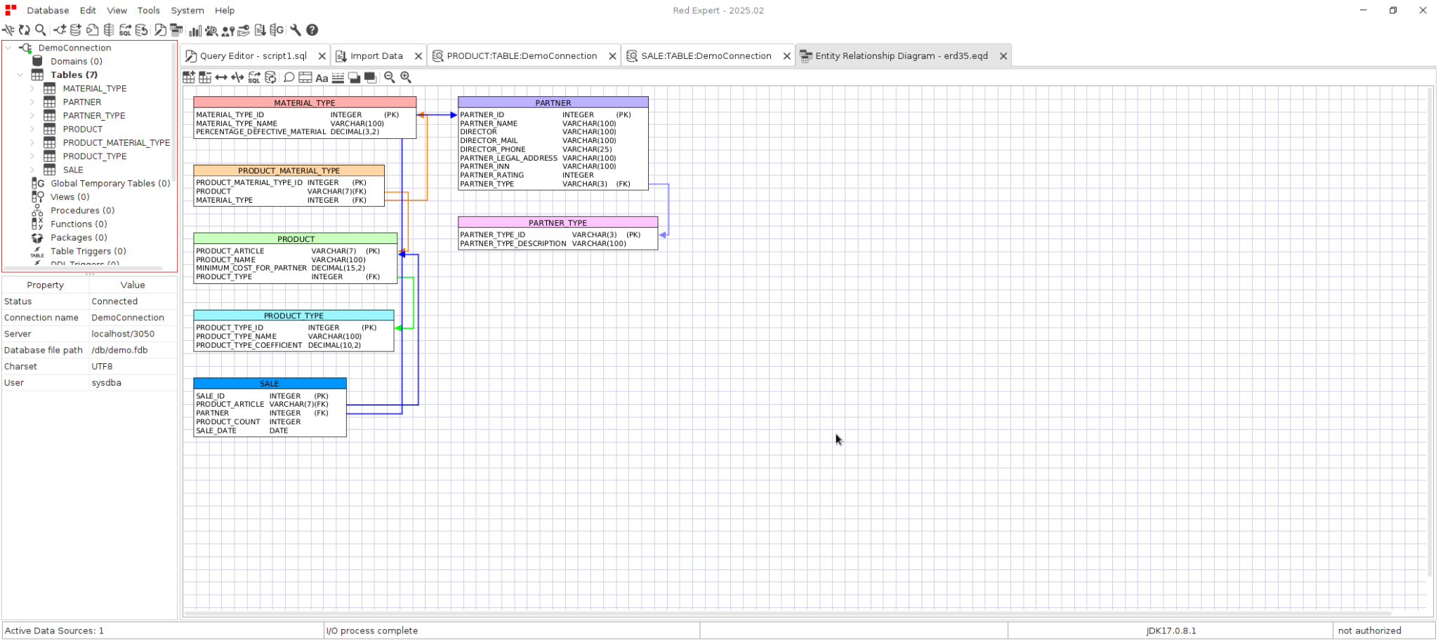
Рис. 8. ER-диаграмма

